部编版一年级语文下册总复习资料
一、给下列带点的字选择正确的读音，并打“√”。
霜（shuāng shuān） 飘（qiāo piāo） 睛(jīng jīn)
孙（sūn shūn） 阴（yīn yīng） 雷（léi nāi）
不行（háng xíng） 跳绳（shéng shún） 只有（zhǐ zhī）
篮球（lán nán） 种树（zhòng zhǒng） 首都（dū dōu）
安静（jìn jìng） 思念（liàn niàn） 嘴巴（zuǐ ba zhuǐ bá） 镜子 （zi zǐ） 粽子（zòng zhòng） 胆量（dǎn liàng dǎn liang） 长袍（páo báo） 方圆（yún yuán） 粮食（niáng liáng）
鞭炮（biān bān） 蜻蜓（tín tíng） 吃饱（chī cī）
泡茶（pào bào） 热闹（nào nāo） 操场（cāo chāo）
翅膀（cì chì） 停车（tín tíng） 美吗（mā ma）
织女（zī zhī） 流水（liú niú） 泉水（quán qún）
逃命（mìng mìn） 分别（bié béi ） 燕子（yàn yìn）
棉花（mián mín） 拦住（lán nán） 拨水（bō bá pō）
姑娘（niāng niang） 经（jīng jīn） 您好（nín nǐ）
掰开（bāi bān） 擦桌子（cā chā） 保护（hù fù）
平（pín píng） 亮晶晶（jīng jīn） 水井（jǐn jǐng）
告诉（su sù） 香甜（tián tín） 温暖（luǎn nuǎn）
品尝（cáng cháng） 颜色（yán yín） 岁（shuì suì）
进（jìn jìng） 连（lián nián） 找（zǎo zhǎo）

三、多音字
jiào（ ） zhī（ ） zhǒnɡ（ ） lè（ ）
觉 只 种 乐
jué（ ） zhǐ（ ） zhònɡ（ ） yuè（ ）

děi （ ） zháo( ) gān（ ） bēi( )
得 dé （ ） 着 干 背
de （ ） zhe（ ） gàn（ ） bèi( )

kōnɡ（ ） jiāo（ ） yī（ ） bù（ ）
空 教 一 不
kònɡ（ ） jiào（ ） yì（ ） bú（ ）
三、在括号里填上合适的词。
（ ）的校园 （ ）的太阳 （ ）的小路
（ ）的叶子 （ ）的棉花 （ ）的天山
（ ）的雪莲 （ ）的升旗仪式 （ ）的天安门
圆圆的（ ） 绿油油的（ ） 胖乎乎的（ ）
雪白雪白的（ ） 碧绿碧绿的（ ） 火红火红的（ ）
金黄金黄的（ ） 乌黑乌黑的（ ） 很高很高的（ ）
（ ）地想 （ ）地问 （ ）地笑 （ ）地说
高兴地（ ） 生气地（ ） 惊奇地（ ） 仔细地（ ）
一（ ）尺子 一（ ）书 一（ ）马 一（ ）花
一（ ）刀 一（ ）歌 一（ ）鱼 一（ ）叶子
一（ ）太阳 一（ ）雨伞 一（ ）手 一（ ）牛
一（ ）飞机 一（ ）青草 一（ ）竹叶 一（ ）大米

一、读一读，连一连。 （8分）
冰雪 争鸣 春风 降
百花 融化 夏雨 飘
白鸟 花红 秋霜 吹
柳绿 齐放 冬雪 落

弯弯的 天山 讲 早点
美丽的 雪莲 吃 故事
雄伟的 小路 玩 太阳
洁白的 天安门 画 游戏

飞快地 笑 折 足球
开心地 走 听 排球
大声地 说 打 纸船
慢慢地 跑 踢 故事

蜻蜓 松土 小水珠 停机坪
蚂蚁 展翅 小蜻蜓 歌台
蜘蛛 结网 小青蛙 凉伞
蚯蚓 搬家 小鱼儿 摇篮
二、比一比，再组词。
入（ ） 东（ ） 飞（ ） 江（ ）
人（ ） 冬( ) 气（ ） 红（ ）
北（ ） 们（ ） 过（ ） 个（ ）
比（ ） 门( ) 这（ ） 各（ ）
火（ ） 讲（ ） 很（ ） 午（ ）
伙（ ） 井( ) 跟（ ） 牛（ ）
光（ ） 低（ ） 故（ ） 巴（ ）
兴（ ） 他( ) 放（ ） 色（ ）
在（ ） 外（ ） 真（ ） 分（ ）
再（ ） 处( ) 直（ ） 公（ ）
声（ ） 间（ ） 池（ ） 跑（ ）
生（ ） 问( ) 地（ ） 泡（ ）
米（ ） 讲（ ） 很（ ） 午（ ）
木（ ） 井( ) 行（ ） 牛（ ）
干（ ） 拍（ ） 尘（ ） 角（ ）
千（ ） 怕( ) 尖（ ） 用（ ）
玉（ ） 林（ ） 运（ ） 凉（ ）
王（ ） 树( ) 远（ ） 京（ ）
无（ ） 首（ ） 边（ ） 洗（ ）
天（ ） 自( ) 加（ ） 先（ ）
三、选字填空。
睛 晴 情 请 清 请 已 己
眼（ ） （ ）问 （ ）水 自（ ）
（ ）天 心（ ） （ ）坐 （ ）经
近 进 快 块 午 牛 再 在
远（ ） （ ）乐 中（ ） （ ）见
（ ）入 一（ ） 水（ ） 现（ ）
像 象 玩 完 声 生 圆 园
大（ ） （ ）成 大（ ） 方（ ）
好（ ） （ ）具 （ ）活 花（ ）
二、照样子，写一写。（至少3个）
绿绿的（AAB）：
一棵棵（ABB）：
安安静静(AABB)：
碧绿碧绿(ABAB):
很（多）很（多）(ABAB):
（跑）来（跑）去(ABAC):
又（大）又（红）(ABAC):
（一个）又（一个）的形式：
多么（ 开心 ）：
（美丽）极了：

- 写出下列词语的反义词。
后——（ ） 里——（ ） 黑——（ ） 假——（ ）
低——（ ） 合——（ ） 丑——（ ） 恨——（ ）
哭——（ ） 有——（ ） 早——（ ） 多——（ ）
粗——（ ） 远——（ ） 出——（ ） 坏——（ ）
收——（ ） 左——（ ） 来——（ ） 大——（ ）
孤单——（ ） 破坏——（ ） 非常——（ ）
- 写出对应的小写字母。
A ( ) B ( ) D( ) K( ) O ( ) G ( ) N ( )
T ( ) C ( ) Q ( ) W ( ) V ( ) X ( ) Z ( )
R ( ) Y ( ) L ( ) M ( ) S ( ) P ( ) H ( )
F ( ) J ( ) I ( ) E ( ) U ( )
按要求填空。
- “风”字共（ ）画，第二画是（ ）。
- “万”字共（ ）画，笔顺是 。
- “请”字共（ ）画，第二画是（ ）。
- “北”字共（ ）画，笔顺是 。
- “医”字共（ ）画，第七画是（ ）。
- “气”字共（ ）画，第四画是（ ）。
- “没”是（ ）结构的字，第五画是（ ）。
- “兴”是（ ）结构的字，第三画是（ ），第六画是（ ）。
- “爬”字共（ ）笔，第五笔是（ ）。
- “您”字的音节是 ，共（ ）画，是（ ）结构。
四、用“\”画去不同类的词。
1、牙刷 毛巾 梳子 卫生间
2、毛笔 铅笔 文具 水彩笔
3、菊花 桃花 鲜花 梨花
4、蜻蜓 蜘蛛 蚯蚓 水牛
5、夏天 春天 昨天 秋天
6、哥哥 弟弟 妹妹 明明
7、拔河 跳绳 操场 跑步
8、桌子 沙发 西瓜 书架
- 照样子，给下列的字加偏旁组成新字，再组词。
主：住 住房
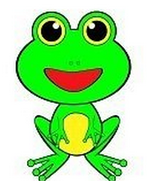

青
生
（ ） （ ）
包
中
（ ） （ ）
火
白
（ ） （ ）
月
工
（ ） （ ）
云
巴
（ ） （ ）
二、常见部首及常见字（写部首，再找找这个部首的字）
走之：（辶） 走字旁：（ ）
足字旁：（ ） 木字旁：（ ）
草字头：（ ） 女字旁：（ ）
口字旁：（ ） 言字旁：（ ）
三点水：（ ） 绞丝旁：（ ）
提手旁：（ ） 双人旁：（ ）
双耳旁：（ ） 单耳旁：（ ）
雨字头：（ ） 金字旁：（ ）
两点水：（ ） 心字底：（ ）
广字旁：（ ） 厂字头：（ ）
提土旁：（ ） 子字旁：（ ）
倒 八：（ ） 竖心旁：（ ）
目字旁：（ ） 虫字旁：（ ）
国字框：（ ） 心字底：（ ）
衣字旁：（ ） 米字旁：（ ）
又字旁：（ ） 大字头：（ ）
火字旁：（ ） 户字头：（ ）
立字旁：（ ） 舌字旁：（ ）
月字旁：（ ） 病字旁：（ ）
竹字旁：（ ） 页字旁：（ ）
四、按课文内容填空。
1、你（ ）（ ）（ ）？我（ ）李。（ ）（ ）李？（ ）（ ）李。
2、河水（ ）（ ）天气（ ），小小（ ）蛙大眼（ ）。
3、（ ）边绿，（ ）边（ ）。（ ）（ ）相遇起凉（ ）。
4、春（ ）（ ）地 、百（ ）齐放、（ ）（ ）争鸣 、（ ）物复苏、柳绿（ ）（ ） 、泉（ ）叮咚
5、村子里（ ）（ ）水井，乡亲们（ ）（ ）要到很远的（ ）（ ）挑。
6、我画了个（ ）黄的（ ）（ ），送给（ ）（ ）。
7、《 》的作者是（ ）代诗人（ ）。（ ）眠（ ）觉晓，处处闻啼（ ）。夜（ ）（ ）（ ）声，（ ）落知（ ）（ ）。一觉醒来，听到鸟叫的诗句是
8、（ ）（ ）鸡找到了（ ）（ ）（ ）（ ），（ ）得很欢。
9、人（ ），（ ）（ ）游戏都能（ ），拔（ ），老鹰捉（ ）鸡。
10、《赠汪伦》的作者是（ ）代诗人（ ）。（ ）（ ）乘舟将欲（ ），忽闻岸（ ）踏歌声。桃（ ）潭（ ）深（ ）（ ），不及汪伦送（ ）（ ）。表达朋友间的深情厚谊的诗句是
11、《静夜思》的作者是（ ）代诗人（ ）。（ ）（ ）（ ）（ ）（ ），疑（ ）（ ）（ ）霜，举（ ）望（ ）（ ），（ ）（ ）（ ）（ ）（ ）。表达思念故乡亲人的诗句是
12、我（ ）（ ）胆子（ ）（ ）（ ）（ ），（ ）一黑就（ ）敢往（ ）瞧。爸爸（ ）（ ）偏要拉（ ）（ ）散步。
13、和风对（ ）（ ），朝霞对（ ）（ ）。
14、跳绳踢毽丢沙包，（ ）（ ）锻炼（ ）（ ）好。
15、人（ ）初，（ ）本善，（ ）（ ）（ ），（ ）（ ）（ ）。
16、《池上》的作者是（ ）代诗人（ ）。（ ）娃撑（ ）艇，偷采（ ）（ ）（ ）。（ ）解藏踪迹， 浮萍（ ）（ ）（ ）。小娃不知道掩藏自己的踪迹，暴露自己的诗句是
。写出了孩子的（ ）
17、《小池》的作者是（ ）代诗人（ ）。泉眼（ ）（ ）惜（ ）流，（ ）荫照（ ）（ ）（ ）柔。小荷才露（ ）（ ）（ ），（ ）（ ）蜻蜓立上头。描写夏天池塘的诗句是
18、小青蛙说：“荷叶（ ）（ ）（ ）歌（ ）。”小青蛙蹲在荷叶上，呱呱地（ ）（ ）歌唱。
19、《寻隐者不遇》的作者是（ ）代诗人（ ）。松（ ）（ ）童子，（ ）师（ ）药（ ）。（ ）（ ）此（ ）（ ），（ ）深（ ）知（ ）。童子回答贾岛的诗句是
20、读书百遍，而（ ）（ ）（ ）。（ ）知则（ ），（ ）能则（ ）。
读（ ）卷（ ），（ ）（ ）（ ）（ ）。敏而（ ）（ ），不耻（ ）（ ）。
- 《画鸡》的作者是（ ）代诗人（ ）。（ ）（ ）（ ）冠不用裁，满（ ）（ ）（ ）（ ）（ ）（ ）。（ ）（ ）（ ）敢轻（ ）（ ），（ ）（ ）（ ）（ ）（ ）（ ）（ ）。表达公鸡有报晓的作用的诗句是

五、连词成句，并加上标点符号。
1、 多么 我们 的 广大 祖国

2、 小公鸡 游到 地 飞快 身边 小鸭子

3、 找到 许多 了 虫子 小公鸡

4、 天天 东西 怎么 呢 丢 你

5、吧 我们 回家 一起

6、 领着 大家 兔子 湖边 来到

7、 妈妈 是 吗 你 的 小明

8、 多 呀 花儿 美

9、 要 天上 了 下雨

10、 在 开 哪里 大会 呢

六、读一读，加标点符号。
- 放学了（ ）妈妈来接我了（ ）
- 你吃完晚饭了吗（ ）
- 广场上的人真多（ ）
- 小鸟飞得真高呀（ ）
- 我们就此分别吧（ ）
- 这个公园可真大啊（ ）
- 人都跑到哪里去了呢（ ）
照样子，用加点词写句子。
- 小猴子抱着西瓜一边跑，一边笑。

- 小壁虎一看见人就跑了

- 阳光像金子。

- 星空多么美丽啊！

- 他感到非常开心。

- 树很孤单，喜鹊也很孤单。

- 照样子，写句子。
例：野牛拦住了他。 野牛把他拦住了
- 山羊叫住了他。
- 我找到了你。
例：我把作业写完了。 我写完了作业。
- 弟弟把苹果吃了。
- 我把这本书读完了。
例：小白兔割草。 小白兔在山坡上割草。 小白兔弯着腰在山坡上割草。
- 小鸭子游泳。

2、我写作业。

3、小鸟在飞。

4、她在唱歌。

例：我有一个家。（幸福的） 我有一个幸福的家。
- 小猴子跑回家。（飞快地）

- 我看到了雪莲。（洁白的）

阅读训练
读下面短文，按要求做题。
（一）
春天，阳光灿烂，田野里百花盛开。白的梨花，粉红的桃花，还有金黄的油菜花，散发出一阵阵浓浓的香味。
- 短文共有（ ）句话，写的是（ ）季的景象。
- 用“ ”画出文中表示颜色的词语。
- 春天，（ ）、（ ）、（ ）都开花了。除了这些，还有许多春天开的花，它们是（ ）。
（二）
我爱家乡的山。春天到了，满山的花都开了，有红的，有粉（fěn）的，有白的，还有黄的，好看极了！蝴（hú）蝶（dié）在花丛中飞来飞去，多像一个个可爱的小精（jīng）灵（líng）。泉水叮叮咚咚地流着，流向美丽的村子，流向遥远的大海。
1.读一读，选一选。
这篇短文主要写的是_________时家乡山的景色。
①春天 ②夏天 ③秋天 ④冬天
2. 这段话共有（ ）句。
3. 谁像小精灵？（ ）
①花 ②蝴蝶 ③泉水

（三） 浪 花
我坐在沙滩上玩耍。浪花看见了，迈着轻轻的步子走来，悄悄地瘙痒了我的小脚丫。笑得我眼泪都流出来了，他才哗哗地笑着跑回家。
一会儿，浪花又唱着笑着跑来了。这次它给我捧来了雪白的贝壳，青青的小虾。
哗哗哗，浪花跑去又跑来，像一群淘气的娃娃。
1、短文有（ ）自然段，请标出来。
2.填空。
（ ）的步子 （ ）的贝壳 （ ）的小虾
3、哗哗哗，浪花跑去又跑来，像

（四）夏天
初夏，石榴（liú）花开了。远看，那红色的花朵像一簇（chù）簇火焰。近看，一朵朵石榴花像一个个小喇叭。淡黄色的花蕊（rǔi）在风中摇动，就像一群仙女在翩翩起舞。
1、 这段话共有（ ）句。
2、 用横线划出第2、3两句句子。
3、石榴花在（ ）开放。它的花蕊是（ ）的， 花朵是（ ）的。
4、石榴花很多，从（ ）、（ ）等词可以看出。

（五）画画
星期天下午，我坐在阳台上画画。
我先用绿色的水彩笔在纸上画了一片森林。森林碧绿碧绿的，树木长得非常茂密。我又在森林的上方，画上湛蓝的天空。天空中还飘荡着一朵朵洁白的云。接着，我在森林里画了几只小鸟，黄黄的羽毛，尖尖的嘴巴，很有趣。
最后，我给图画取了个名字：《小鸟的家》。
1、短文一共有（ ） 个自然段，第二自然段有（ ）句话。
2、我在白纸上画了（ ） 、（ ）、（ ）和（ ）。
3、用“—”画出文中表示颜色的词语。
4、照样子写词语：
碧绿碧绿 （ ） （ ） （ ）
（六）孔融让梨
从前，有个孩子叫孔融。他四岁的时候，有一天和哥哥一块儿吃梨。盘子里的梨有大的，也有小的，孔融拿了一个小梨。爸爸看见了，问道：“你为什么不拿大的呢？”孔融说：“我是弟弟，应该吃小的。”
1、照样子写句子
盘子里的梨有大的，也有小的，孔融拿了一个小梨。
有……也有……
2、孔融为什么要让梨？请用横线在文中划出来。
一、看图填空：
图上有__________、____________和___________，多美啊！
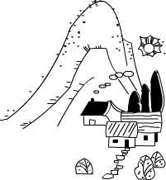
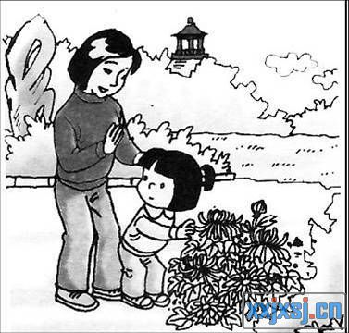
二、看图填空：
_______和________来到________里，_______看到_______很美，想去摘一朵花。________看到了，对她说：“______________________
_________________________________________________ ”
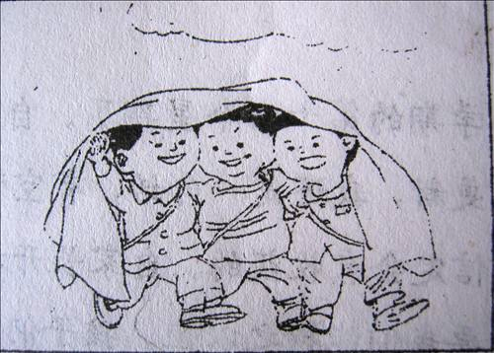
三、看图填空：
放学了，天______________，_______、_______和_______三人披着___________一起___________。

四、看图，请写明什么时间？有谁?在什么地方?干什么?他们在干什么？
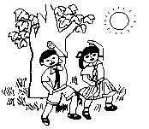

五、请你仔细看图，写两三句话。
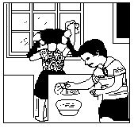
六、请你仔细观察，这是什么季节？谁在哪里干什么？你会表扬他们吗？为什么？请写几句话吧。
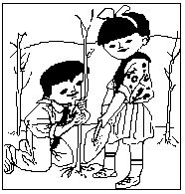

六、请你看图，发挥想象写几句话。
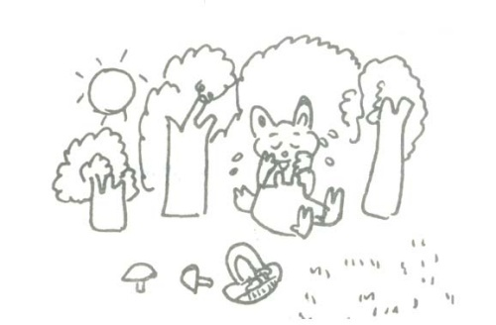
______________________________________________________________
_________________________________________________________________________________________________________________________ __
七、看图，写了一件什么事？你会想到什么？
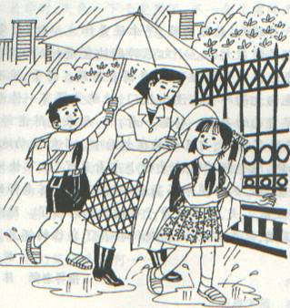
________________________________________________________________________________________________________________________________________________________ __
八、请你看图编一个故事。
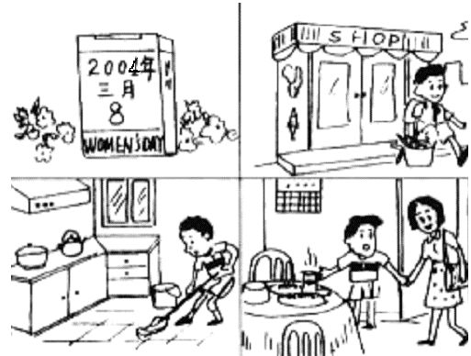
______________________________________________________________
_________________________________________________________________________________________________________________________ __
看图写话训练（9）
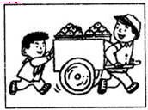
问题设置一：
走在放学回家的路上，忽然我看到（ ），只见他（ ）具体写一写累的样子；
提供拉车叔叔很累的词语：气喘吁吁、大汗淋漓、汗如雨下、步履艰难、步履蹒跚
问题设置二：
看到这情景，我（ ）
提供形容动作迅速的词语：快马加鞭，三步并成两步，大步流星，健步如飞
问题设置三：
叔叔转过头来大声说道（ ）
问题设置四：
胸前飘扬的红领巾仿佛也在说（ ）
我会写：
_____________________________________________________________________________
_____________________________________________________________________________
_____________________________________________________________________________
_____________________________________________________________________________
_____________________________________________________________________________

看图写话训练（10）
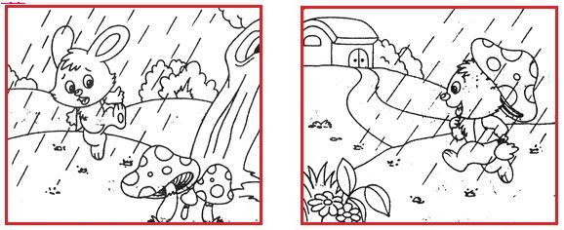
蘑菇伞
问题设置一：
小白兔在哪里干什么?
问题设置二：
忽然，天空（ ）
提供形容天气忽变的词语：乌云密布 电闪雷鸣 倾盆大雨 狂风大作 倾盆大雨 瓢泼大雨 狂风暴雨 滂沱大雨 大雨滂沱 大雨如注 瓢泼大雨 雨脚如麻
问题设置三：
小白兔（ ）
提供着急的词语：心急火燎 心急如焚 六神无主 急急忙忙，急如星火 急得团团转
问题设置四：
这时，小白兔眼前一亮，急中生智，（ ）
问题设置五：
回到家，小白兔把事情的经过告诉了妈妈，妈妈称赞它（ ）
我会写：
_____________________________________________________________________________
_____________________________________________________________________________
_____________________________________________________________________________
_____________________________________________________________________________
_____________________________________________________________________________

看图写话训练11 我是乖孩子
一 我会读。
桌子 抹布 扫地 厨房 干净 辛苦 笑眯眯 美滋滋
二 仔细观察图片，我会写。
1图上画的是什么时间？（ ）
2图上画的都有谁？ （ ）
3 他们在哪？ （ ）
4 他们干什么？
提示：懂事的（ ），看见（ ）在扫地，心想：“（ ）！”我要帮妈妈（ ），我用（ ）认真地擦（ ）。妈妈看见了，（ ）地说：“（ ）！”
5 他的心情怎样？ （ ）
三 我会写一段话啦！
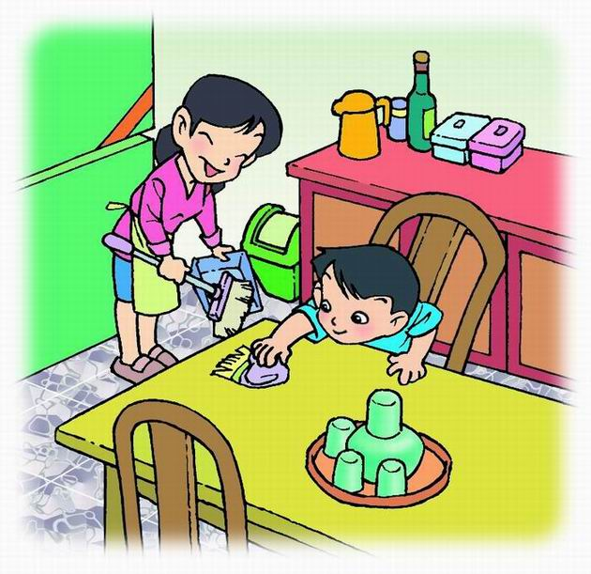

看图写话训练12 快乐的课间
一 我会读。
乒乓球 足球 排球 篮球 赛跑 拔河 跳高 拍球 加油 丰富 操场
二 仔细观察图片，我会写。
1图上画的是什么时间？（ ）
2图上画的都有谁？ （ ）
3 他们在哪？ （ ）
4 他们干什么？
提示：同学们有的（ ），有的（ ），有的（ ），还有的（ ）……课间生活真（ ）呀！
5 他们心情怎样？ （ ）
三 我会写一段话啦！
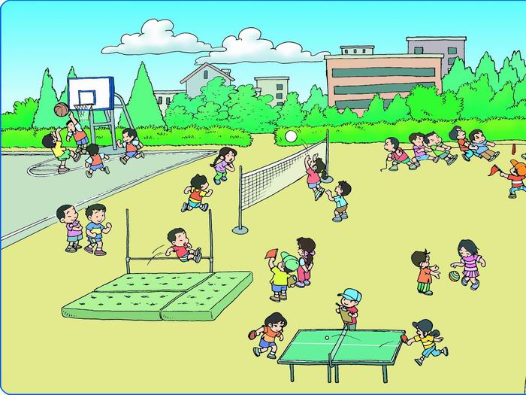

看图写话训练13 我爱学习
一 我会读。
读书 学习 画报 板凳 作业 完成 全神贯注 聚精会神 津津有味
二 仔细观察图片，我会写。
1图上画的是什么时间？（ ）
2图上画的都有谁？ （ ）
3 他在哪？ （ ）
4 他们干什么？
提示：爱学习的（ ），完成（ ）后，找来一本他最爱看的（ ），搬来（ ），坐在上面（ ）地读起来。
5 他的心情怎样？ （ ）
三 我会写一段话啦！
